(3+5-13) == ¿? 3 = 0011, 5= 0101, 13= 1101 …. {1111 = 0011} ... {1110 = 0101} … {1101 = 1101}

LDA 1000 1111

ADD 1001 1110

SUB 0101 1101

OUT 0001

HLT 0000

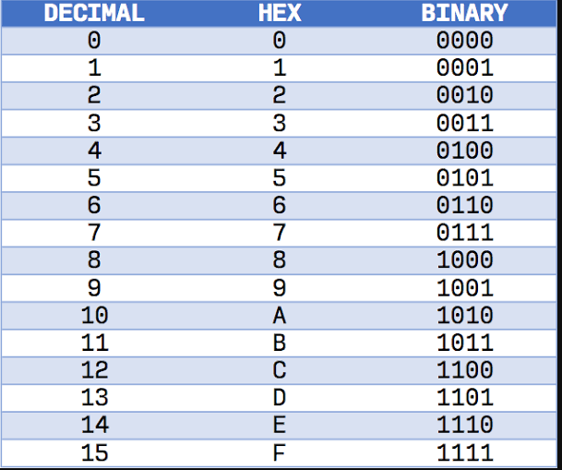

LDA 0010

ADD 0001

SUB 0111

MUL 0000

DIV 0011

POTENCIA 0101

PAR 1000

LUCAS 1011

CALL 1111

MOD 1110

INC 1001

DECSZ 1100

OUT 1010

HLT 1101

GOTO 0100

RETURN 0110

3\*4 + 13 0001 1001 | 10 + 5 / 15 \* 3 | 9\*4 -12

3\*4 =12 == 0C | 15 = FF | 36 0010 0100

12+13 = 25 == 1 9 | 1 == 01 \*3 == 03 | 4-12 = 8 == -08

LDA 0010 1111

MUL 0000 1110

SUB 0111 1101

OUT 1010

HLT 1101